Приложение 2

Кроссворд по основам финансовой грамотности на тему «Бюджет семьи.»
По горизонтали:
1.Положение в экономике, когда часть способных
И желающих трудиться по найму людей не
Может найти работу по своей специальности или
трудоустроитья вообще.
3. Денежная сумма, выдаваемая в счет предстоящих платежей.
6. Смета всех видов доходов и расходов.
7.Всеобщий товарный эквивалент.
8.Ссуда в денежной или товарной форме на
Условиях возврата и обычно с уплатой процента.
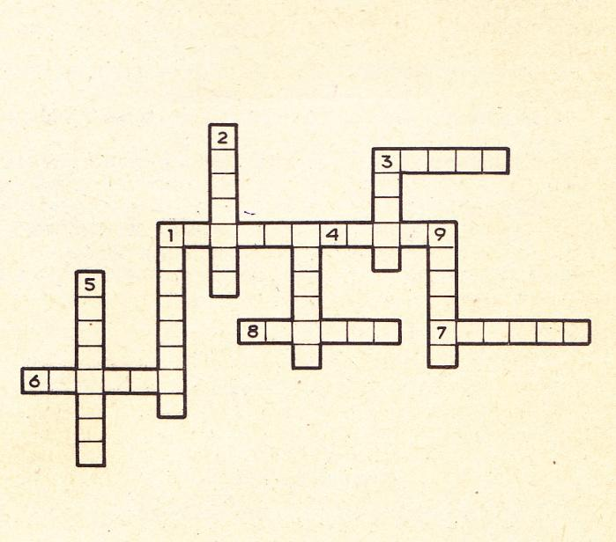
По вертикали:
1.Состояние, при котором основные потребности индивидуума или семьи,
Превышают имеющиеся средства на их удовлетворение
2 Вклады в банках.
3.Ценная бумага.
4.Товарная сделка, натуральный обмен.
5.Доход, получаемый владельцем акций по
Результатам деятельности акционерного общества.
9. Договор о предоставлении имущества, земельной площади и т. д.
Во временное пользование за плату на срок, определяемый договором.
Ответы
По горизонтали: 1. Безработица, 3.Аванс. 6.Бюджет. 7. Деньги. 8. Кредит.
По вертикали: 1. Бедность. 2.Депозит. 3.Акция. 4.Бартер. 5.Дивиденд. 9.Аренда
Приложение 3
1.Семья Белкиных.
Мама – домохозяйка
Папа работает в офисе
Сын – 10 лет (учится в школе, занимается плаванием)
Семья Зайцевых.
Бабушка – пенсионерка
Дедушка - пенсионер
В этом же городе, но в другом районе у них есть сын, живущий со своей семьей

3. Семья Волковых.
Мама – работает воспитателем
Дочь – 13 лет (учится в школе, посещает музыкальную школу)
Бабушка – пенсионерка

4.Семья Барсуковых:
Мама работает медсестрой
Папа работает водителем
Сын – 21год(студент)
Дочь – 5 лет (ходит в детский сад)

Приложение 4

Задание: расписать статьи доходов и расходов за сентябрь ______года
семья _________________
Возможные варианты статей дохода и расхода выберите в предложенном списке или внесите свои.
№ п/п | Статьи дохода | Сумма, руб. | Статьи расхода | Сумма, руб.
 | Основные источники |  | Постоянные расходы
 | Дополнительные источники |  | Переменные расходы
1.
2.
3.
4.
5.
6.
7.
8.
9.
10.
 | ИТОГО |  | ИТОГО

Вывод: __________________________________________________________________

Варианты статей дохода:
Основные источники: заработная плата мамы, заработная плата папы, пенсия, пособие на детей, стипендия.
Дополнительные источники: доходы от индивидуальной трудовой деятельности, приусадебный участок, ценные бумаги, премия, гонорар, выигрыш в лотерею, наследство.

Варианты статей расхода:
Постоянные расходы: питание, расходы на содержание квартиры, оплата телефона, оплата электроэнергии, транспортные расходы, налоги.
Переменные расходы: промышленные товары, бытовые услуги, платежи, организация досуга, платные медицинские услуги.

Приложение 5
ТЕСТ: «Хороший ли вы экономист в семье?»

Вопросы | да | нет | иногда
Знаете ли вы сколько осталось денег у вашей семьи от предыдущей зарплаты? | 20 | 5 | 10
Вы увидели очередь за дефицитной вещью. Будете ли вы стоять в очереди? | 5 | 20 | 10
Считаете ли вы, что холодильник необходимая вещь в доме? | 20 | 5 | 10
Покупают ли в вашей семье одежду впрок? | 5 | 20 | 10
5.Заказывают ли в вашей семье такси? | 10 | 10 | 20
6.Верите ли вы, что материальное положение можно улучшить, покупая лотерейные билеты? | 5 | 20 | 10
7.Советуются ли в вашей семье при покупке крупных вещей? | 20 | 5 | 10
Хотите ли вы иметь сбережения в банке? | 20 | 10 | 10
Считаете ли вы, что экономнее дома делать всё вручную самим? | 10 | 10 | 20
Собираясь в магазин, составляете ли вы список покупок? | 20 | 5 | 10

65-100 баллов. В вашей семье не имеют понятия о том, что деньги любят счет. Вам не хватает денег от зарплаты до зарплаты. В вашей семье следует прислушиваться к советам по рациональному распределению средств.
100-160. Квалификация семейного экономиста у вас не высока. Вы знаете, что в вашей семье бюджет расходуется не совсем рационально, но ничего не можете с этим поделать. Вы не можете отказать себе в удовольствии покупать приятные, но не всегда необходимые товары. В расходах вам надо научиться определять приоритеты.
160-200. Вы хороший экономист и многим у вас можно поучиться в ведении домашней экономики. Вашей семье нечего бояться. К деньгам вы относитесь спокойно. Каждый в семье знает цену заработанных денег и умеет правильно и грамотно распределить семейный бюджет, учитывая интересы и возможности всех.

